
2019年上海市普通高中学业水平等级性考试
化学试卷
相对原子质量：C-12 O-16 S-32
一、选择题（每题只有一个正确答案，每题2分，共计40分）
1. 元素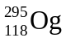中文名为（气奥），是一种人工合成的稀有气体元素，下列正确的是（ ）
A. 核外电子数是118 B. 中子数是295
C. 质量数是117 D. 第六周期0族元素
2. 下列变化中，只涉及物理变化的是（ ）
A. 次氯酸漂白 B. 盐酸除锈
C. 石油分馏 D. 煤干馏
3. 下列反应只需破坏共价键的是（ ）
A. 晶体硅熔化 B. 碘升华
C. 熔融Al₂O₃ D. NaCl溶于水
4. 下列固体质量增加的是（ ）
A. Cu加入氯化铁 B. Zn加入硫酸
C. H₂通入灼热氧化铜 D. 高温下水蒸气通入Fe
5. 25℃时，0.005mol/L Ba(OH)₂中H⁺浓度是（ ）
A. 1×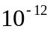mol/L B. 1×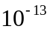mol/L
C. 5×mol/L D. 5×mol/L
6. 所有原子处于同一平面的是（ ）
A. 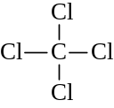 B.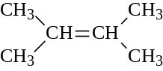 C. 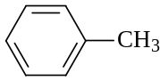 D. 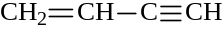
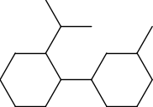
7. 已知有一种烃的结构类似自行车，简称“自行车烃”，如右下图所示，下列关于它的叙述正确的是（ ）
A. 易溶于水 B. 可以发生取代反应
C. 其密度大于水的密度 D. 与环己烷为同系物
8. 聚异戊二烯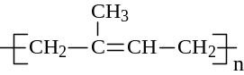的单体是（ ）
A. 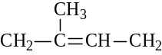 B. 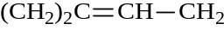
C. 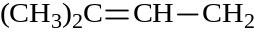 D. 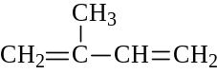
9. 下列说法错误的是（ ）
A. 含有共价键的化合物是共价化合物
B. 含有极性键的分子可能是非极性分子
C. 有电子转移的反应是氧化还原反应
D. 水溶液中能完全电离的电解质是强电解质
10. 用镁带和稀硫酸反应产生氢气来测定氢气的气体摩尔体积，所用的步骤有①冷却至室温，②调节使水
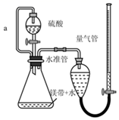
准管和量气管液面持平，③读数。正确的顺序是（ ）
A. ①②③ B. ①③②
C. ③①② D. ③②①
11. 关于离子化合物NH₅（H有正价和负价）下列说法正确的是（ ）
A. N为+5价 B. 阴阳离子个数比是1:1
C. 阴离子为8电子稳定结构 D. 阳离子的电子数为11
12. 能证明亚硫酸钠中部分变质所需要的试剂是（ ）
A. 硝酸钡，稀硫酸 B. 稀盐酸，氯化钡
C. 稀硫酸，氯化钡 D. 稀硝酸，氯化钡
13. 用标准盐酸溶液滴定未知浓度的氢氧化钠溶液，用甲基橙作指示剂，下列说法正确的是（ ）
A. 可以用酚酞代替指示剂
B. 滴定前用待测液润洗锥形瓶
C. 若氢氧化钠吸收少量CO₂，不影响滴定结果
D. 当锥形瓶内溶液由橙色变为红色，且半分钟内不褪色，即达到滴定终点
14. 下列物质分离（括号内的物质为杂质）的方法错误的是（ ）
A. 硝基苯（苯）--蒸馏
B. 乙烯（SO₂）--氢氧化钠溶液
C. 己烷（己烯）--溴水，分液
D. 乙酸乙酯（乙醇）--碳酸钠溶液，分液
15. 短周期元素m、n、p、q在元素周期表中的排序如图所示，其中m的气态氢化物与其最高价氧化物对应的水化物能反应。下列说法正确的是（ ）
A. 非金属性：m>n
m | n
 | p | q
B. 氢化物稳定性：n<p
C. 简单阴离子半径：p>q
D. 最高价氧化物对应水化物酸性：p>q
16. 在pH为1的100mL 0.1mol/L的AlCl₃中，加入300mL 0.1mol/L的氢氧化钠溶液后铝元素的存在形式是（ ）
A. AlO₂⁻ B. Al³⁺ C. Al(OH)₃ D. Al³⁺、Al(OH)₃
17. 关于下列装置，叙述错误的是（ ）
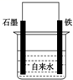
A. 石墨电极反应O₂+4H⁺+4e→2H₂O
B. 鼓入少量空气，会加快Fe的腐蚀
C. 加入少量NaCl，会加快Fe的腐蚀
D. 加入HCl，石墨电极反应式：2H⁺+2e→H₂
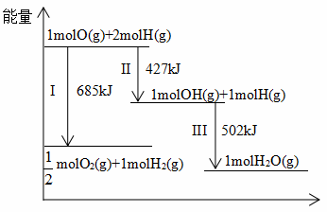
18. 下列图示正确的是（ ）
A. 断开非极性键和生成极性键的能量相同
B. 反应Ⅱ比反应Ⅲ生成的OH键更牢固
C. O₂(g)+H₂(g)→OH(g)+H(g)-Q（Q>0）
D. H₂O(g)→O₂(g)+H₂(g)+Q（Q>0）
19. 已知反应式：mX(g)+nY(?)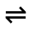pQ(s)+2mZ(g)，已知反应已达平衡，此时c(X)=0.3mol/L，其他条件不变，若容器缩小到原来的，c(X)=0.5mol/L，下列说法正确的是（ ）
A. 反应向逆方向移动 B. Y可能是固体或液体
C. 系数n>m D. Z的体积分数减小
20. 常温下0.1mol/L ①CH₃COOH、②NaOH、③CH₃COONa，下列叙述正确的是（ ）
A. ①中[CH₃COOH]>[CH₃COO⁻]>[H⁺]>[OH⁻]
B. ①②等体积混合后，醋酸根离子浓度小于③的二分之一
C. ①③等体积混合以后，溶液呈酸性，则(Na⁺)>(CH₃COO⁻)>(H⁺)
D. ①②等体积混合以后，水的电离程度比①③等体积混合的电离程度小
二、综合分析题（60分）
（一）（15分）氮元素广泛存在于自然界中，对人类生命和生活具有重要意义。
21. 氨态氮肥为何不能与碱性物质混用？_________________________________________
22. 在合成氨工业中，压强通常控制在20~50MP，其原因是______________________________________。
23. 侯德榜联合制碱法是向饱和食盐水中依次通入足量的氨气与二氧化碳，写出反应的化学方程式______________________________________________。
24. 烟气中的NO₂与尿素[CO(NH₂)₂]（C的化合价为+4）反应进行脱硝。反应的化学方程式是2CO(NH₂)₂+4NO₂→4H₂O+2CO₂+4N₂+O₂。该反应的氧化产物为__________，若反应过程中有0.15molNO₂反应，则电子转移的数目为____________。
25. 常温下，在氯化铵溶液中加入一定量的氢氧化钠，使其pH=7，则c(Na⁺)____c(NH₃·H₂O)（填“<”、“>”或“=”）。
（二）（15分）某实验小组同学为了探究铜与浓硫酸的反应，进行了一系列实验。在反应过程中会发生一些副反应，生成不溶于水和酸的CuS、Cu₂S。
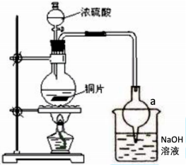
26. 处于安全和绿色化学考虑，在制取硫酸铜时，可选用下列的物质是___________。
a. Cu b. CuO c. CuS d. CuSO₄·Cu(OH)₂∙H₂O
27. 装置a的作用是________________________。
反应过程中，因为浓硫酸的吸水作用，烧瓶中出现白色固体物质，如何简便检验反应后圆底烧瓶里有Cu²⁺存在？
_______________________________________________________________
在实际反应中，由于条件控制不好，容易产生CuS和Cu2S固体：2CuS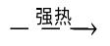Cu₂S+S。
28. 已知样品质量为ag，得到Cu₂S是bg，则样品中CuS质量分数是________。如果Cu₂S高温下转化为Cu，则实验测得的值会______（填“偏大”、“偏小”或“不变”）
29. 根据以上信息，说明铜与浓硫酸反应需要控制哪些条件？
______________________________________
（三）（15分）白藜芦醇是一种抗肿瘤的药物，合成它的一种路线如下：
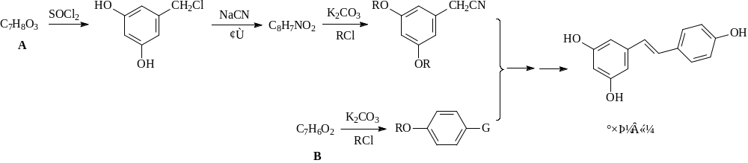
30. A的结构简式__________。①的反应类型_____________。
31. B的芳香类同分异构体中可以发生水解的结构简式为_________，在酸性条件下水解的产物为________。
32. 检验官能团G所用的试剂是__________________________。
33. 根据已有知识并结合相关信息，写出以HO-CH₂-CH₂-CH₂-CH₂-OH和CH₃OH为原料制备CH₃OOCCH₂CH₂CH₂CH₂COOCH₃的合成路线流程图（无机试剂任用）。 （已知RCN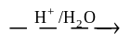RCOOH）合成路线流程图如下：（甲————→乙……————→目标产物）
（四）（15分）LiFe₂(PO₄)₃作为锂离子电池的负极材料时有良好的放电平台，通过提高材料的电导率可以有效的改善材料的性能。
34. 配平下列反应的化学方程式。
____LiFe₂(PO₄)₃+1 Fe₂O₃+________CO→_______CO₂+________LiFePO₄
35. CO₂的电子式为__________，P原子的核外电子有_____种不同能量的电子。
研究CO₂与CH₄的反应使之转化为H₂和CO对减缓燃料危机，减少温室效应具有重大意义。已知CH₄(g)+CO₂(g)2H₂(g)+2CO(g)。
36. 该反应的平衡常数K=_________。在2L密闭容器中，通入CO₂和CH₄的混合气体，30min后，CH₄的质量减少了4.8g，则v(CH₄)=________。
37. 根据下图可得出n(CO₂)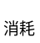_____n(CH₄)（填“>”、“<”和“=”），原因是_______________________________________________________________________________________________________。
